WAAGE: Bewertungsprozesse strukturieren, Bewertungskompetenz fördern durch Fokussierung auf Teilkompetenzen

Bewertungskompetenz ist für Lernende herausfordernd und kann daher nicht einfach in Gänze an einem Unterrichtsbeispiel bearbeitet werden. Vielmehr muss Unterricht zur Förderung von Bewertungskompetenz -wie bei der Erkenntnisgewinnungskompetenz- so konstruiert werden, dass dabei gezielt nur bestimm-te Teilkompetenzen in den Blick genommen werden, während andere Teilkompetenzen vernachlässigt werden. Konkret wird hier vorgeschlagen, den Bewertungsprozess in drei Teilbereiche zu zergliedern:
Teilbereich WA: Entscheidungsproblem, Perspektiven und Handlungsoptionen erfassen.
Teilbereich A Berührte Werte identifizieren, Sachaussagen prüfen und Werteaussagen formulieren.
Teilbereich GE: Eine Entscheidungsstrategie festlegen und eine begründete Entscheidung treffen.
Alle drei Teilbereiche zusammen bilden dann den gesamten Bewertungsprozess ab (s. grafische Darstellung). Im Unterricht wird man einen Kontext in der Regel nur für den Teilbereich WA, A oder GE bearbeiten können. Andere Kontexte zur Bewertungskompetenz sollten dann auf andere Teilbereiche fokussieren, um über das gesamte Spektrum an Teilkompetenzen hinweg zu fördern.
Im vorliegenden Dokument werden am Unterrichtskontext „Singvogelfütterung im Winter“ alle Teilbereiche nacheinander dargestellt, um die Unterschiede zwischen den Teilbereichen mit ihren Teilkompetenzen an einem Beispiel herauszuarbeiten. Das Material soll als Illustrationsmaterial für die Unterschiede zwischen den Teilbereichen dienen, weniger als Unterrichtsmaterial.

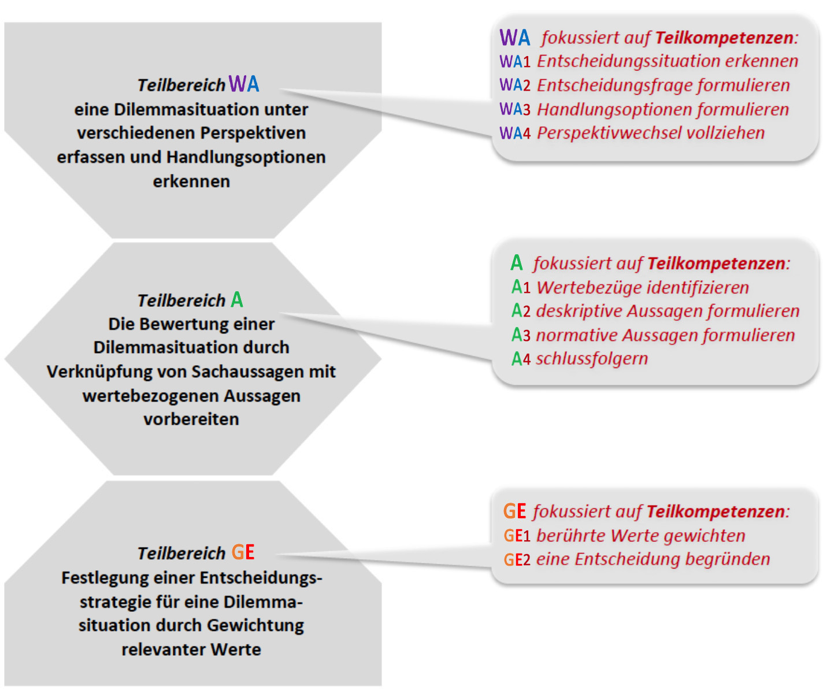

Material zu Teilbereich WA:
Vogelfütterung: Ein Entscheidungsproblem in Lisas Familie

Hinweise für Lehrkräfte 1a,b

Die Anforderungen im Teilbereich 1 sind nicht so hoch, dass differenzierende oder entlastende Maßnahmen zwingend erscheinen. Möglich wären zum Beispiel
• Entscheidungsfrage vorgeben oder anhand eines einführenden Textes ausformulieren lassen
• einzelne Perspektiven als Standpunkte vorgeben, weitere müssen dazu formuliert werden
• einzelne Handlungsoptionen vorgeben, weitere können oder müssen selbst gefunden werden.

Zielaspekte im TB1 sind
• Konfliktsituation erfassen und formulieren
• unterschiedliche Perspektiven erfassen (aus den Standpunkten der Familienmitglieder)
• Sachinformationen nutzen (aus dem Telefonat mit dem Vogelexperten)
• Handlungsoptionen finden, die zwischen unterschiedlichen Interessen vermitteln können

Zielaspekte im TB1 sind nicht:
• Werte identifizieren
• zwischen deskriptiven und normativen Aussagen unterscheiden
• eine Entscheidungsstrategie (z.B. durch Gewichtung) festlegen
• Entscheidung formulieren und begründen

Angehängte Materialien (Folgeseiten): Arbeitsmaterial 1A und 1B sowie Lösungshinweise
Arbeitsmaterial 1a: Vogelfütterung: Ein Entscheidungsproblem in Lisas Familie

Lisa kam mit der Idee nach Hause, eine Futterstelle für Wintervögel einzurichten. Damit hat sie in ihrer Familie eine Diskussion ausgelöst.

Arbeitsaufträge
1. Formuliere das Entscheidungsproblem in Lisas Familie anhand von Material 1A möglichst genau.
2. Formuliere anhand der Aussagen in Material 1A die bevorzugte Handlungsmöglichkeit aus der Sicht jedes einzelnen Familienmitglieds.

Material 1A: Die Diskussion in Lisas Familie
Nicht alle Vogelarten sind Zugvögel. Einige Arten wie z.B. die Kohlmeise bleiben auch im Winter in Deutsch-land, obwohl es für sie dann sehr mühsam ist, Nahrung zu finden. Viele Menschen richten für sie Futter-stellen wie z.B. Futterhäuschen im Garten oder auf dem Balkon ein.
Lisa lebt gemeinsam mit ihren Eltern, ihrem kleinen Bruder Max und ihrem Opa in einem Haus. Von ihren Mitschülern Jan und Eva hat Lisa erfahren, dass sie im Garten oder auf dem Balkon Futterstellen eingerichtet haben. Sie möchte das zuhause auf der Terrasse auch so machen. Im Folgenden findest du, was die Familie davon hält:

Ich möchte auf der Terrasse Futterhäuschen für Vögel einrichten. Sie finden wenig Futter. Ich möchte ihnen daher bei der Überwinterung helfen.
Lisas
Mutter
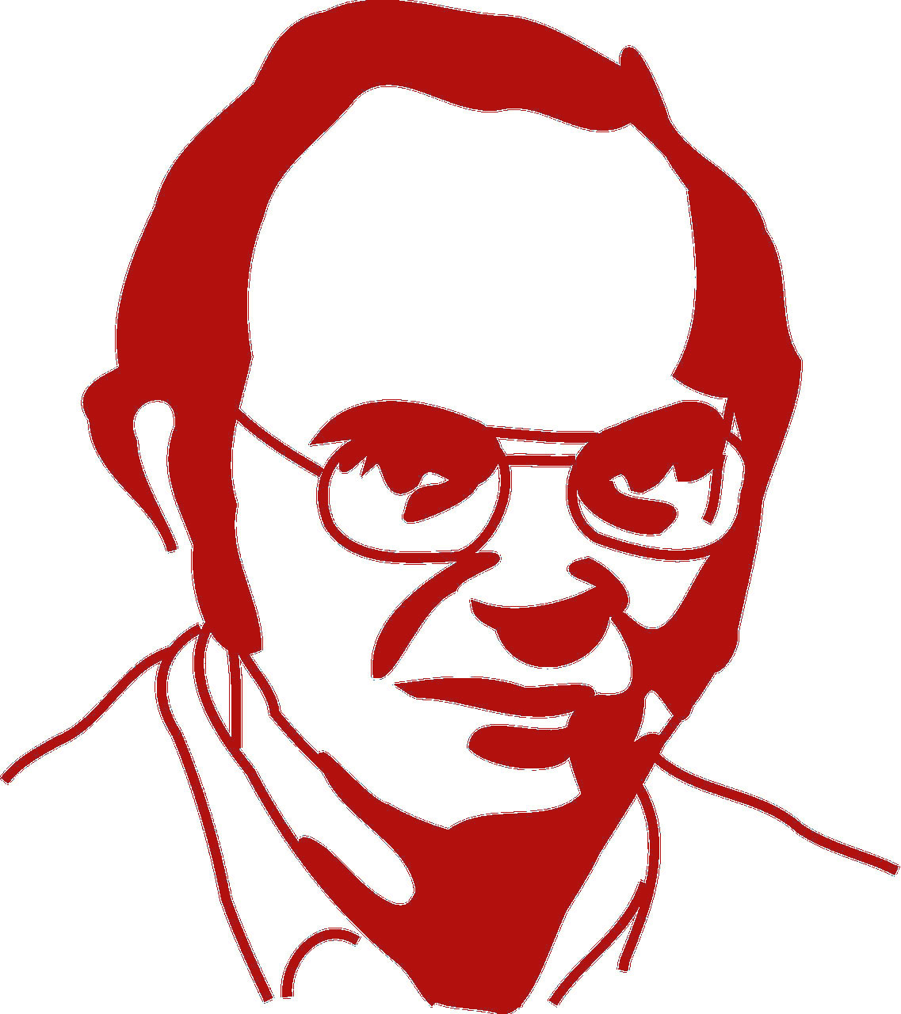
Portraits Pixabay (gemeinfrei, verändert)
Lisas
Vater
Dein kleiner Bruder beginnt gerade zu laufen und steckt immer noch viele Dinge in den Mund. An den Futterplätzen sammelt sich viel Vogelkot mit Bakterien und Parasiten an. Er soll damit nicht in Berührung kommen.
Der Mensch hat z.B. durch den Bau von Wohnsiedlungen Natur zerstört, in denen Wildvögel auch im Winter ihre Nahrung finden. Wenn man den Vögeln nicht hilft, sterben sie möglicherweise bald aus. Wir müssen verhindern, dass die Artenvielfalt zurückgeht.
Ich finde die Idee richtig gut. Dann können wir die Vögel gut vom Wohnzimmer aus beobachten und dabei kann man viel lernen. Nach dem Winter kannst du bestimmt viele Vogelarten unterscheiden.
Lisas
Opa
Lisa
Lisa‘s
Vater
Lisa‘s
Mutter
Arbeitsmaterial 1b: Vogelfütterung: Ein Entscheidungsproblem in Lisas Familie

Lisas Vater ist der Einzige in der Familie, der gegen das Füttern von Vögeln ist. Er möchte nicht, dass Lisas Bruder Max mit dem Vogelkot in Kontakt kommt und dadurch krank wird. Gibt es noch weitere Lösungen außer „ja“ oder „nein“?

Arbeitsaufträge
1. Überlegt gemeinsam, wie man verhindern könnte, dass Max mit Vogelkot in Verbindung käme, selbst wenn ein Vogelhäuschen auf der Terrasse stehen würde. Notiert Eure Handlungsmöglichkeiten.
2. Notiert weitere Handlungsmöglichkeiten, die sich für euch aus Lisas Telefonat mit dem Vogelschutzexperten (Material 1B) ergeben.

Material 1B: Die Diskussion in Lisas Familie
Lisa möchte herausfinden, ob ihre Familie mit ihren Aussagen richtig liegen. Sie informiert sich bei einem Vogelexperten. Hier ist ein Auszug aus ihrem Telefonat mit Andreas H.
AH: Die Winterfütterung in Futterhäuschen gehört mit zu den beliebtesten Formen des Vogelschutzes in Deutschland. Jährlich werden rund 15 bis 20 Millionen Euro ausgegeben. Doch Winterfütterung bedeutet nicht gleich Vogelschutz, denn Futterstellen werden nur von etwa 10 bis 15 Vogelarten wie z.B. Meisen, Finken, Rotkehlchen und Amseln genutzt. Diese Vogelarten sind aber nicht gefährdet. Fütterung trägt daher nicht zum Wiederaufbau der Artenvielfalt bei.
L: Sollte man die Vögel also eher nicht im Winter füttern?
AH: Nein, keineswegs! Gerade in den Städten bietet die Fütterung eine der seltenen Gelegenheiten, die Natur aus nächster Nähe zu erleben. Wer daran Freude hat, entwickelt ja vielleicht irgendwann ein größeres Interesse für den Naturschutz. Aber das Füttern von Vögeln bringt nur sehr wenig. In einigen Regionen Englands werden Vögel z.B. seit einigen Jahren das ganze Jahr über gefüttert. Doch auch dort gehen die Vogelbestände genauso stark zurück wie in Regionen, in denen nicht zugefüttert wird.
L: Wie kann ich dann den Vögeln helfen?
AH: Du hast mir erzählt, dass du in einem Haus mit Garten wohnst. Wer wirklich helfen möchte, sollte seinen Garten vogelfreundlich gestalten, z.B. anstelle einer sauber gestutzten Hecke und einem kurz gemähten Rasen Bäume und Sträucher pflanzen oder einen Komposthaufen anlegen, der vielen Insekten und Würmern einen reichhaltigen Lebensraum bietet. Nur wo Vielfalt im Nahrungsangebot ist, können sich viele Vogelarten artgerecht ernähren.
L: Ach ja, eine Frage noch. Stimmt es, dass Vogelkot meinen kleinen Bruder krank machen könnte?
AH: Das Risiko ist nie ganz auszuschließen. Allerdings ist es im Winter bei niedrigen Temperaturen etwas geringer als im Sommer, weil sich die meisten Erreger bei kühlen Temperaturen nicht so gut ausbreiten. Wichtig sind vor allem die Wahl der richtigen Futterstelle und die Hygiene. Futterstellen sollten so angelegt sein, dass die Vögel nicht im Futter herumlaufen können und es mit Kot verschmutzen können. Wenn das verschmutzte Futter dann auf den Boden fällt oder anders in Kontakt zum Menschen gelangt, könnten so auch Krankheiten auf den Menschen übertragen werden. Daher sollte man Futterhäuschen regelmäßig mit heißem Wasser reinigen.
L: Vielen Dank für die Informationen. Dadurch kommen wir bestimmt noch auf neue Ideen.
Vogelfütterung: Ein Entscheidungsproblem in Lisas Familie Lösungshinweise

Lösungshinweise zu Arbeitsaufträge Arbeitsmaterial 1A
1. Formuliere das Entscheidungsproblem in Lisas Familie anhand von Material 1 möglichst genau.
sinngemäß: Soll Lisa im Winter auf der Terrasse eine Futterstelle für Vögel einrichten?
2. Formuliere anhand der Aussagen in Material 1 die bevorzugte Handlungsmöglichkeit aus der Sicht jedes einzelnen Familienmitglieds.
Lisa, Lisas Mutter, Lisas Opa: (H1) eine Futterstelle einrichten; Lisas Vater: (H2) keine Futterstelle einrichten

Lösungshinweise zu Arbeitsaufträge Arbeitsmaterial 1B
1. Überlegt gemeinsam, wie man verhindern könnte, dass Max mit Vogelkot in Verbindung käme, selbst wenn ein Vogelhäuschen auf der Terrasse stehen würde. Notiert Eure Handlungsmöglichkeiten.
Sinngemäß:
H3: Die Futterstelle wird so eingerichtet (z.B. umzäunt), dass der Bruder nicht in Kontakt mit Kot kommen kann.
H4: Die Futterstelle wird irgendwo abseits auf dem Grundstück eingerichtet.
…
2. Notiert weitere Handlungsmöglichkeiten, die sich für euch aus Lisas Telefonat mit dem Vogelschutzexperten (Material 1b) ergeben.
Sinngemäß:
H4: Die Futterstelle wird irgendwo abseits auf dem Grundstück eingerichtet.
H5: Es wird keine Futterstelle eingerichtet, jedoch wird der Garten vogelfreundlich umgestaltet.

Material zu Teilbereich A:
Für eine Entscheidung zur „Vogelfütterung“ spielen Werte eine Rolle

Hinweise für Lehrkräfte 2a,b,c

Die Anforderungen im Teilbereich 2 können sehr unterschiedlich dosiert werden. Die Nutzung der Materialien 2a und 2b stellen die einfachere (und für Kl. 5/6 vermutlich passendere) Kombination dar. Hier wird ein Wertebezug hergestellt, der aber nicht für explizite Werteaussagen genutzt wird. Dies wird (mit entsprechenden Unterstützungen) dann bei Nutzung von Material 2c notwendig.
Darüber hinaus lässt sich innerhalb der Materialien weiter differenzieren und entlasten, z.B.

Entlastungs- oder Differenzierungsmöglichkeiten bei der Arbeit mit dem Wertepool
• Der Wertepool enthält exakt die zur Entscheidungsfrage passenden Werte.
• Der Wertepool enthält die zur Entscheidungsfrage passenden Werte, aber darüber hinaus noch weitere (wie in Mat. 2a).
• Der Wertepools enthält nur manche der zur Entscheidungsfrage passenden Werte, weitere Werte müssen durch die Lernenden selbst gefunden werden.
• Der Wertepools enthält nur manche der zur Entscheidungsfrage passenden Werte, darüber hinaus noch weitere nicht relevante Werte. Weitere relevante Werte müssen durch die Lernenden selbst gefunden werden.

Entlastungs- oder Differenzierungsmöglichkeiten bei der Arbeit mit Sach- und Werteaussagen
• Eine deskriptive Aussage, eine normative Aussage und eine daraus resultierende Schlussfolgerung sind konkret für die zu bearbeitende Entscheidungsfrage exemplarisch vorgegeben (wie in Material 2c)
• Eine deskriptive Aussage, eine normative Aussage und eine daraus resultierende Schlussfolgerung sind für eine andere als die zu bearbeitende Entscheidungsfrage vorgegeben.
• Alle deskriptiven Aussagen sind vorgegeben; nur die Werteaussagen müssen ausformuliert werden
• …

Zielaspekte im TB2 sind
• Sachinformationen prüfen
• Werte identifizieren und Wertekonflikt erfassen
• (optional) Unterscheidung zwischen deskriptiven und normativen Aussagen

Zielaspekte im TB2 sind nicht:
• Handlungsoptionen finden, die zwischen unterschiedlichen Interessen vermitteln können
• Konfliktsituation erfassen und formulieren
• unterschiedliche Perspektiven erfassen
• Entscheidungsstrategie durch Gewichtung festlegen
• Entscheidung treffen und begründen

Angehängte Materialien (Folgeseiten): Arbeitsmaterial 2A, 2B und 2C sowie Lösungshinweise
Arbeitsmaterial 2a: Für eine Entscheidung zur „Vogelfütterung“ spielen Werte eine Rolle

Nicht alle Vogelarten sind Zugvögel. Einige Arten wie z.B. die Kohlmeise bleiben auch im Winter in Deutschland, obwohl es für sie dann sehr mühsam ist, Nahrung zu finden. Viele Menschen richten für sie Futterstellen wie z.B. Futterhäuschen im Garten oder auf dem Balkon ein. Lisa lebt gemeinsam mit ihren Eltern, ihrem kleinen Bruder Max und seinem Opa in einem Haus. Von ihren Mitschülern Jan und Eva hat Lisa erfahren, dass sie im Garten oder auf dem Balkon Futterstellen eingerichtet haben. Sie möchte das zuhause auf der Terrasse auch so machen. Damit hat sie eine Diskussion ausgelöst. Die Familie steht vor dem Entscheidungsproblem: ,,Soll Lisa eine Futterstelle auf der Familienterrasse einrichten, um Singvögeln bei der Überwinterung zu helfen?“

Arbeitsauftrag
1. Notiere mithilfe von Material 2A die zu den Standpunkten der Familienmitglieder den oder die passenden Werte aus dem Wertepool. Notiere „+“, wenn der Wert Lisas Vorhaben stützt oder „–“, wenn er ihm entgegensteht (weiße Kreise an den Werten).

Material 2A: Die Wertvorstellungen in Lisas Familie
WERTE bezeichnen Dinge oder Überzeugungen, die dir, mir oder uns wichtig sind. Sie beziehen sich auf etwas, das ich mir allgemein wünsche, was ich als erstrebenswertes oder gutes Ziel ansehe, z.B. Gesundheit oder Gleichberechtigung oder Gerechtigkeit.
Ich möchte auf der Terrasse Futterhäuschen für Vögel einrichten. Sie finden wenig Futter. Ich möchte ihnen daher bei der Überwinterung helfen.
Lisas
Mutter
Lisa
Lisa‘s
Vater
Lisa‘s
Mutter

Tiergesundheit
Artenvielfalt
Kosten
Tierliebe
Gesundheit
Tierwürde
Bildung
Sicherheit
Lisas
Vater
Ich finde die Idee richtig gut. Dann können wir die Vögel gut vom Wohnzimmer aus beobachten und dabei kann man viel lernen. Nach dem Winter kannst du bestimmt viele Vogelarten unterscheiden.
Lisas Opa
Dein kleiner Bruder beginnt gerade zu laufen und steckt immer noch viele Dinge in den Mund. An den Futterplätzen sammelt sich viel Vogelkot mit Bakterien und Parasiten an. Er soll damit nicht in Berührung kommen.
Wertepool
Der Mensch hat z.B. durch den Bau von Wohnsiedlungen Natur zerstört, in denen Wildvögel auch im Winter ihre Nahrung finden. Wenn man den Vögeln nicht hilft, sterben sie möglicherweise bald aus. Wir müssen verhindern, dass die Artenvielfalt zurückgeht.
Portraits Pixabay (gemeinfrei, verändert)
Arbeitsmaterial 2B: Für eine Entscheidung zur „Vogelfütterung“ spielen Werte eine Rolle

Lisa besorgt sich durch ein Telefonat mit einem Vogelschutzexperten Informationen zur Vogelfütterung.

Arbeitsaufträge
1. Überprüfe mithilfe der Informationen aus dem Telefonat (Material 2b), ob die Standpunkte der Familienmitglieder korrekt sind.
2. Formuliere nun das Entscheidungsproblem, indem du die miteinander konkurrierenden Werte benennst, zwischen denen die Familie abwägen muss. Würde es sich z.B. um die Einhaltung eines Verabredungstermins handeln, könnte es heißen: „Es geht um eine Abwägung zwischen dem Wert Freiheit einerseits und den Werten Respekt und Pünktlichkeit andererseits“

Material 2b: Lisas Faktencheck
Lisa möchte herausfinden, ob ihre Familie mit ihren Aussagen richtig liegen. Sie informiert sich bei einem Vogelexperten. Hier ist ein Auszug aus ihrem Telefonat mit Andreas H.
Auszug aus Lisas Telefonat mit dem Vogelschützer Andreas H.
AH: Die Winterfütterung in Futterhäuschen gehört mit zu den beliebtes­ten Formen des Vogelschutzes in Deutschland. Jährlich werden rund 15 bis 20 Millionen Euro aus. Doch Winterfütterung bedeutet nicht gleich Vogelschutz, denn Futterstellen werden nur von etwa 10 bis 15 Vogelarten wie z.B. Meisen, Finken, Rotkehlchen und Amseln genutzt. Diese Vogelarten sind aber nicht gefährdet. Fütterung trägt daher nicht zum Wiederaufbau der Artenvielfalt bei.
L: Sollte man die Vögel also eher nicht im Winter füttern?
AH: Nein, keineswegs! Gerade in den Städten bietet die Fütterung eine der seltenen Gelegenheiten, die Natur aus nächster Nähe zu erleben. Wer da­ran Freude hat, entwickelt ja vielleicht irgendwann ein größeres Interesse für den Naturschutz. Aber das Füttern von Vögeln bringt nur sehr wenig. In ei­nigen Regionen Englands werden Vögel z.B. seit einigen Jahren das ganze Jahr über gefüttert. Doch auch dort gehen die Vogelbestände genauso stark zurück wie in Regionen, in denen nicht zugefüttert wird.
L: Wie kann ich dann den Vögeln helfen?
AH: Du hast mir erzählt, dass du in einem Haus mit Garten wohnst. Wer wirklich helfen möchte, sollte seinen Garten vogelfreundlich gestalten, z.B. anstelle einer sauber gestutzten Hecke und einem kurz gemähten Rasen Bäume und Sträucher pflanzen oder einen Komposthaufen anlegen, der vielen Insekten und Würmern einen reichhaltigen Lebensraum bie­tet. Nur wo Vielfalt im Nahrungsangebot ist, können sich viele Vogelarten artgerecht ernähren.
L: Ach ja, eine Frage noch. Stimmt es, dass Vogelkot meinen kleinen Bruder krank machen könnte?
AH: Das Risiko ist nie ganz auszuschließen. Allerdings ist es im Winter bei niedrigen Temperaturen etwas geringer als im Sommer, weil sich die meisten Erreger bei kühlen Temperaturen nicht so gut ausbreiten. Wichtig sind vor allem die Wahl der richtigen Futterstelle und die Hygiene. Futterstellen sollten so angelegt sein, dass die Vögel nicht im Futter herumlaufen können und es mit Kot verschmutzen können. Wenn das verschmutzte Futter dann auf den Boden fällt oder anders in Kontakt zum Menschen gelangt, könnten so auch Krankheiten auf den Menschen übertragen werden. Daher sollte man Futterhäuschen regelmäßig mit heißem Wasser reinigen.
L: Vielen Dank für die Informationen.
Arbeitsmaterial 2c: Für eine Entscheidung zur „Vogelfütterung“ spielen Werte eine Rolle

Entscheidungsproblem: ,,Soll Lisa eine Futterstelle auf der Familienterrasse einrichten, um Singvögeln bei der Überwinterung zu helfen?“

Arbeitsauftrag
1. Erarbeite zum Standpunkt von Lisas Opas und Lisas Vaters jeweils Argumente mit Sachaussage, Werteaussage und Schlussfolgerung. Orientiere dich am Beispiel von Lisa (Material 2c).

Material 2c: Argumente für eine Entscheidung formulieren
So argumentiert man richtig: Eine Sachaussage beschreibt Tatsachen zu einem Entscheidungsproblem. Diese Tatsache muss gut geprüft sein. Eine Werteaussage bezieht sich auf einen Wert, der zur Sachaussage passt. Die Verknüpfung beider Aussagen ergibt eine Schlussfolgerung.
Ich möchte auf der Terrasse Futterhäuschen für Vögel einrichten. Sie finden wenig Futter. Ich möchte ihnen daher bei der Überwinterung helfen.
Sachaussage: Vögel finden im Winter wenig Futter
Lisa

Ich finde die Idee richtig gut. Dann können wir die Vögel gut vom Wohnzimmer aus beobachten und dabei kann man viel lernen. Nach dem Winter kannst du bestimmt viele Vogelarten unterscheiden.
Dein kleiner Bruder beginnt gerade zu laufen und steckt immer noch viele Dinge in den Mund. An den Futterplätzen sammelt sich viel Vogelkot mit Bakterien und Parasiten an. Er soll damit nicht in Berührung kommen.
Werteaussage: …
(Wert: Bildung)
Sachaussage: …
Schlussfolgerung: ….
Sachaussage: …
Werteaussage: …
(Wert: Gesundheit)
Schlussfolgerung: ….
Lisas Opa
Lisas
Vater
Portraits Pixabay (gemeinfrei, verändert)
Schlussfolgerung: Die Futterstelle auf der Terrasse muss gebaut werden.
Werteaussage: Leid von Tieren muss verhindert
werden (Wert: Tierliebe)
Für eine Entscheidung zur „Vogelfütterung“ spielen Werte eine Rolle Lösungshinweise 2a,b,c

Lösungshinweise zu Arbeitsaufträge Arbeitsmaterial 2A
1. Notiere mithilfe von Material 2A die zu den Standpunkten der Familienmitglieder den oder die passenden Werte aus dem Wertepool. Notiere ein „+“, wenn der Wert Lisas Vorhaben stützt oder ein „–“, wenn er ihm entgegensteht.
Lisa: Tierliebe, Verantwortung (für Wildtiere) „+“, Lisas Mutter: Artenvielfalt „+“, Lisas Opa: Bildung „+“; Lisas Vater: Gesundheit „–“

Lösungshinweise zu Arbeitsaufträge Arbeitsmaterial 2B
1. Nutze die Informationen aus dem Telefonat, um die Standpunkte der Familienmitglieder zu überprüfen.
Standpunkt des Vaters wird bekräftigt. Infektionen sind nicht auszuschließen, allerdings im Winter mit geringerer Gefahr. Man kann durch Reinigung mit heißem Wasser vorbeugen.
Dem Standpunkt der Mutter wird widersprochen: Es werden genau die Arten durch Fütterung gefördert, die gar nicht bedroht sind. Der Standpunkt des Opas bezüglich Bildungswert wird gestärkt
2. Formuliere nun das Entscheidungsproblem, indem du die miteinander konkurrierenden Werte benennst, zwischen denen die Familie abwägen muss. Würde es sich z.B. um die Einhaltung eines Verabredungstermins handeln, könnte es heißen: „Es geht um eine Abwägung zwischen dem Wert Freiheit einerseits und den Werten Respekt und Pünktlichkeit andererseits“.
Sinngemäß: Es geht um eine Abwägung zwischen dem Wert Gesundheit einerseits und den Werten Tierliebe und Bildung andererseits

Lösungshinweise zu Arbeitsaufträge Arbeitsmaterial 2C
1. Erarbeite zum Standpunkt von Lisas Opas und Lisas Vaters jeweils Argumente mit Sachaussage, Werteaussage und Schlussfolgerung. Orientiere dich am Beispiel von Lisa
Lisas Opa:
Sachaussage: Durch das regelmäßige Beobachten an der Futterstelle lernt man viele Vogelarten kennen.
Werteaussage: Bildung muss gefördert werden
Schlussfolgerung: Also muss die Futterstelle eingerichtet werden
Lisas Vater:
Sachaussage: Durch unbedachten Kontakt mit Vogelkot an der Futterstelle können sich Kleinkinder mit Bakterien oder Parasiten infizieren.
Werteaussage: Für die Gesundheit (von Kleinkindern) muss alles getan werden
Schlussfolgerung: Also darf die Futterstelle nicht eingerichtet werden

Material zu Teilbereich GE:
Das Problem der „Vogelfütterung“: Eine Entscheidung treffen

Hinweise für Lehrkräfte 3a

Die Anforderungen im Teilbereich 3 können in ihrem Anforderungsniveau angepasst werden, indem z.B.
• Arbeitsaufträge 1 und 2 können kleinschrittiger erfolgen. Insbesondere zum Vorgehen bei der Entscheidungsstrategie (Gewichtung von Werten) kann mehr unterstützt werden
• Entscheidungsstrategie durch eine Tabelle unterschiedlich stark vorstrukturieren bzw. öffnen
• einzelne Tabellenfelder bereits exemplarisch mit Eintragungen versehen (so wie bei Handlungsmöglichkeit 1 im Arbeitsmaterial)
• Bewertungen der Argumente in unterschiedlichem Ausmaß vorgeben (im Arbeitsmaterial z.B. für Argument 1)

Zielaspekte im TB3 sind
• Wertekonflikt erfassen
• eine Entscheidungsstrategie durch Gewichtung für einen Wertekonflikt festlegen
• eine Entscheidung treffen und begründen (auch aus versch. Perspektiven)
• aus gegebenen deskriptiven und normativen Aussagen Schlussfolgerungen ziehen

Zielaspekte im TB3 sind nicht:
• keine Handlungsoptionen finden, die zwischen unterschiedlichen Interessen vermitteln können
• keine Konfliktsituation erfassen und formulieren
• keine unterschiedlichen Perspektiven erfassen
• keine Sachinformationen prüfen
• keine Werte identifizieren und keine deskriptiven und normativen Aussagen treffen

Angehängte Materialien (Folgeseiten): Arbeitsmaterial 3A sowie Lösungshinweise
Arbeitsmaterial 3a: Das Problem der „Vogelfütterung“: Eine Entscheidung treffen

Nicht alle Vogelarten sind Zugvögel. Einige Arten wie z.B. die Kohlmeise bleiben auch im Winter in Deutschland, obwohl es für sie dann sehr mühsam ist, Nahrung zu finden. Viele Menschen richten für sie Futterstellen wie z.B. Futterhäuschen im Garten oder auf dem Balkon ein. Lisa lebt gemeinsam mit ihren Eltern, ihrem kleinen Bruder Max und seinem Opa in einem Haus. Von ihrer Freundin Eva hat Lisa erfahren, dass sie im Garten eine Futterstelle eingerichtet hat. Sie möchte das zuhause auf der Terrasse auch so machen. Damit hat sie eine Diskussion ausgelöst. Die Familie steht vor dem Entscheidungsproblem: ,,Soll Lisa eine Futterstelle auf der Familienterrasse einrichten, um Singvögeln bei der Überwinterung zu helfen?“

Arbeitsauftrag
1. Erarbeite eine Entscheidung in den folgenden Schritten:
Ermittle zu den Argumenten in Material 3a eine Bewertung und notiere sie in der Tabelle. Nutze die Hilfen den Textfeldern! Für Lisas Argument ist die Lösung vorgegeben. Orientiere dich daran.
Treffe eine Entscheidung, indem du die Kriterien in der Tabelle gewichtest. Begründe deine Entscheidung in einem Text.

Material 3a: Die Argumente und die Handlungsmöglichkeiten
Die Familienmitglieder haben Argumente zusammengetragen. Ein Argument besteht immer aus einer Sachaussage, die nur Tatsachen (zuvor geprüft!) zu einem Entscheidungsproblem beschreibt. Dazu tritt eine Werteaussage, die sich auf einen WERT bezieht. WERTE sind Überzeugungen, die dir, mir oder uns wichtig sind, etwas, das ich mir allgemein wünsche, was ich als erstrebenswertes oder gutes Ziel ansehe, z.B. Gesundheit oder Gleichberechtigung oder Gerechtigkeit. Aus der Verknüpfung beider Aussagen ergibt sich eine Bewertung. Das Bewertungskriterium ist dabei der Wert aus der Wertaussage. Die Familie diskutiert fünf Handlungsmöglichkeiten für ihre Entscheidung (siehe Tabelle).
Sachaussage: Vögel finden im Winter wenig Futter
Werteaussage: Leid von Tieren muss verhindert werden (Wert: Tierliebe)
In der Tabelle ist für jede der fünf Handlungsmöglichkeiten bereits eingetragen, ob diese das Bewertungskriterium Tierliebe erfüllen („+“, „o“ oder „–“).
Lisa
Schlussfolgerung: ….
Portraits Pixabay (gemeinfrei, verändert)
Sachaussage: Mit Futterstelle lassen sich Vögel viel besser beobachten als ohne
Werteaussage: Eine Futterstelle fördert Bildung von Menschen (Wert: Bildung)
Notiere in der Tabelle für jede der fünf Handlungsmöglichkeiten, ob diese das Bewertungskriterium Bildung erfüllen („+“, „o“ oder „–“).
Sachaussage: Winterfütterung kommt nur häufigen, aber nicht bedrohten Vogel-arten zugute.
Werteaussage: Bedrohte Arten müssen geschützt werden (Wert: Artenvielfalt)
Notiere in der Tabelle für jede der fünf Handlungsmöglichkeiten, ob diese das Bewertungskriterium Artenvielfalt erfüllen („+“, „o“ oder „–“).

Sachaussage: Der unbedachte Kontakt mit Vogelkot durch Lisas kleinen Bruder Max kann zu Infektionen führen
Werteaussage: Für Max‘ Gesundheit muss alles getan werden (Wert: Gesundheit)
Notiere in der Tabelle für jede der fünf Handlungsmöglichkeiten, wie diese das Bewertungskriterium Tierliebe erfüllen („+“, „o“ oder „–“).

Lisas
Vater
Vogelexperte
Lisas Opa
Die folgenden fünf Handlungsmöglichkeiten zieht die Familie in Betracht. Für die erste Handlungs-möglichkeit sind bereits Bewertungen eingetragen. Zum Beispiel zeigt das „–“ bei Tierliebe an, dass der Wert Tierliebe verletzt werden würde, wenn man sich für die erste Handlungsmöglichkeit entscheidet.

Legende: „–“ = BeWERTungskriterium verletzt; „+“ = BeWERTungskriterium erfüllt, „o“ = keine Aussage

Bewertungskriterien è  ê Handlungsmöglichkeiten | Tier-liebe | Arten-vielfalt | Gesund-heit | Bil-dung | Σ
1: Es wird keine Futterstelle eingerichtet. | – | O | + | – | –
2: Die Futterstelle wird auf der Terrasse eingerichtet.
3: Die Vögel werden gefüttert, allerdings abseits der Terrasse in einem weniger zugänglichen oder sogar abgetrennten Bereich.
4: Die Vögel werden gefüttert, allerdings in einem nicht zugänglichen Bereich der Terrasse. Der Futterbereich muss regelmäßig gereinigt werden.
5: Es wird keine Futterstelle eingerichtet, stattdessen wird der Gartenbereich vogelfreundlich umgestaltet.

Eine Entscheidung zur „Vogelfütterung“ treffen Lösungshinweise 3a

Lösungshinweise zu Arbeitsaufträge Arbeitsmaterial 3A
1. Erarbeite eine Entscheidung. Aus den Argumenten in Material 3a erhältst du eine Bewertung. Nutze die Tabelle als Übersicht. Für das Argument von Lisa ist das vorgegeben. Orientiere dich daran.
Nach Sichtung der Argumente füllen die Lernenden die Tabelle aus (s. Eintragungen in blau). Für ihre Entscheidung sollten sie eine Gewichtung der Bewertungskriterien vornehmen. Je nach Gewichtung gelangt man zu unterschiedlichen Entscheidungen.
Beispiel: alle Kriterien gleich gewichtet: Handlungsmöglichkeit 5 am besten (dieses Vorgehen entspricht dem in der rechten Spalte der Tabelle ausgewiesenen Ergebnis)
Beispiel: Verletzung des Kriteriums „Gesundheit“ als K.O.- Kriterium: Handlungsmöglichkeit 2 am besten, ggf. auch 3 oder 4.

Bewertungskriterien è  ê Handlungsmöglichkeiten | Tier-liebe | Arten-vielfalt | Gesund-heit | Bil-dung | Σ
1: Es wird keine Futterstelle eingerichtet. | – | O | + | – | –
2: Die Futterstelle wird auf der Terrasse eingerichtet. | + | – | – | + | o
3: Die Vögel werden gefüttert, allerdings abseits der Terrasse in einem weniger zugänglichen oder sogar abgetrennten Bereich. | + | – | O | – | –
4: Die Vögel werden gefüttert, allerdings in einem nicht zugänglichen Bereich der Terrasse. Der Futterbereich muss regelmäßig gereinigt werden. | + | – | (o) | + | +
5: Es wird keine Futterstelle eingerichtet, stattdessen wird der Gartenbereich vogelfreundlich umgestaltet. | + | + | + | O, + | 3+

2. Begründe deine Entscheidung in einem Text.
In einem Fließtext sollte zunächst dargelegt werden, wie die Bewertungskriterien gewichtet werden. Bei einer Gleichgewichtung aller Kriterien kann anhand der rechten Spalte der Tabelle die Entscheidung begründet werden. Bei einer Abweichung muss entsprechend darauf eingegangen werden.

Materialien modifiziert n. Lübeck (2018) Der Kompetenzbereich Bewertung im Biologieunterricht. Qualis NRW; Waxmann Verlag; (www.waxmann.com/buch3696). Abdruckgenehmigung für Zwecke der überregionalen/ regionalen Lehrkräftefortbildung in Baden-Württemberg erteilt. Für darüber hinaus gehende Nutzungen muss die Genehmigung des Verlags eingeholt werden.

